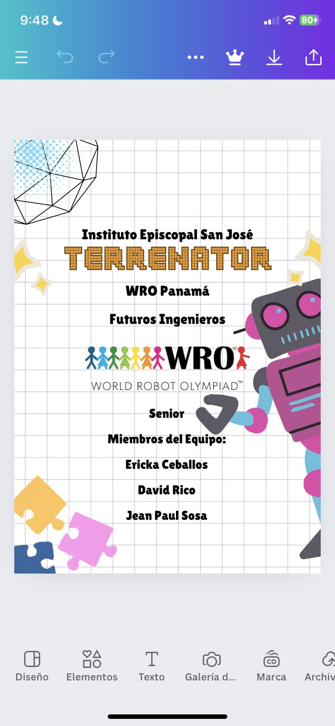

ÍNDICE

Página de presentación ……………………………………………….1

Índice……………………………………………………………………………..2

Introducción…………………………………………………………………..3

Presentación del equipo……………………………………………….4

Nuestras metas………………………………………………………………5

Documentación……………………………………………………………..6

Ideas iniciales…………………………………………………………………7

Resumen técnico…………………………………………………………..8

Partes del robot………………………………………………………..9-10

Estructura del robot………………………………………………...11-12

Código………………………………………………………………………13-15

Programas utilizados……………………………………………………..16

Desafíos…………………………………………………………………………..17

Conclusión……………………………………………………………………..18

**Introducción**

En este informe se revisará todo el contenido sobre el equipo TERRANATOR de la IESJ de la chorrera, que participa en la categoría de futuros ingenieros de la WRO.

Para empezar, en la categoría de futuros ingenieros de la WRO el reto actual es construir un robot autónomo que complete un ciclo de vueltas en una pista. Lo que conlleva un gran trabajo por parte de los equipos al intentar construir el mejor carro autónomo. En TERRANATOR estamos comprometidos en lograr el mejor carro autónomo de la competencia con soluciones innovadoras, eficaces y sostenibles.



Presentación del equipo

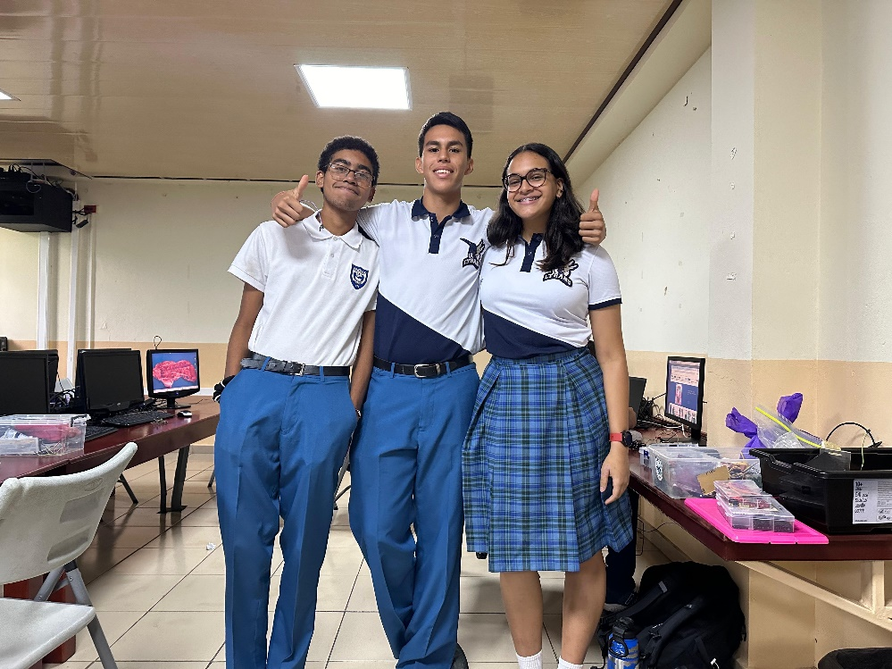



**ERICKA CEBALLOS**

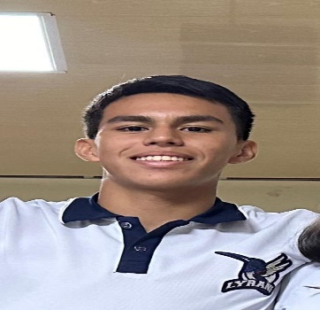

 **DAVID RICO**

**JEAN SOSA**

Objetivos

Los objetivos este año 2024 con respecto a la categoría futuros ingenieros, es de elaborar un auto capaz, autónomo, eficaz, sostenible, ligero, impetuoso y sobre todo único. También la meta de nuestro equipo es aprender en cada una de las competencias que asistamos, ya que es lo mas importante de cada uno de los recorridos que tengamos, porque esa experiencia no nos la quita nadie, además de eso queremos llegar lejos con nuestro robot, nuestro objetivo más importante es poder llegar a la competencia internacional de la WRO, porque ya de por si es un gran reconocimiento, poder llegar, pero para eso, necesitamos crear una ruta, ubicarnos para poder llegar allí, y esa ruta es poder trabajar con eficacia siempre que se nos presente la oportunidad y también destacar en todas las competencias que vayamos con humildad y respeto.



Documentación

Toda la documentación del equipo la podemos encontrar en el GitHub del equipo:

<https://github.com/kieviceb/TERRENATOR-WRO-PANAMA-2024>



Ideas iniciales

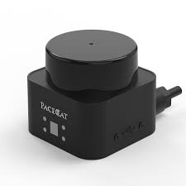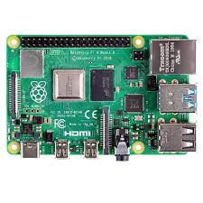Como en todo proyecto de cualquier índole, no siempre pasa lo que uno tiene planeado, las cosas pueden cambiar para bien o para mal o en si las formas en las que se llega a nuestros resultados esperados cambian, y es importante reconocer cada una de ellas, para empezar en si todo el sistema de nuestro robot estuvo diseñado para utilizarse con una Raspberry pi 4 Model B, y con esta computadora logramos conectar varios de nuestros componentes que utilizamos en nuestro robot. La versatilidad de la raspberry pi 4 es muy útil para la categoría, pero sin embargo errores en la comunicación serial de esta con un Arduino UNO, nos hicieron replantear la idea de utilizarse, aunque ya tuviéramos el sistema montado, decidimos la idea de basar nuestro robot en Arduino UNO, aunque no se descarta la posibilidad de utilizarlo en un futuro.

Otro componente que utilizaríamos era un sensor laser LIDAR, porque este sensor utiliza tecnología de mapeo muy precisa y útil a la hora de tomar medidas en la pista, ya que su tecnología Tiempo de vuela es utilizada en tecnología aun mas sofisticada como coches autónomos, etc... Pero debido a su complejidad y a la falta de tiempo y documentación de la misma, decidimos utilizar un sensor laser que es un componente del lidar, solo que menos potente, bueno entre otros cambios realizados al robot han sido en las partes imprimibles de forma 3D, en las que se incluye toda la estructura del robot, la dirección etc.…

Resumen técnico

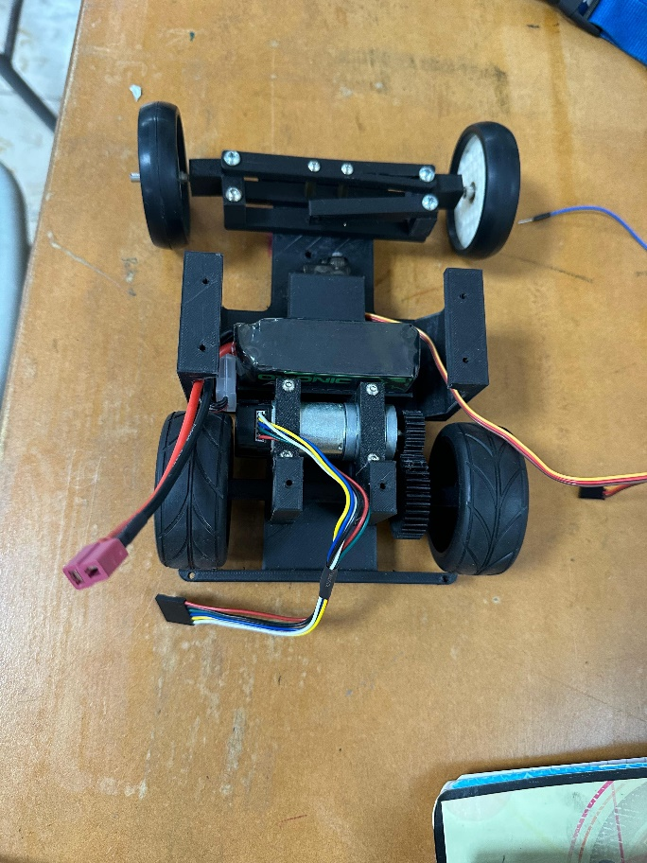En resumen nuestro robot se compone de una estructura impresa en 3D, donde nos tomamos la tarea de diseñar cada parte de la estructura del carro con precisión y eficacia, para realizar un buen trabajo, esta fue una parte crucial en la construcción del robot, y una de las partes que más tiempo requirió debido a que cualquier mínimo error en la impresión o el diseño se tenia que volver a imprimir, aparte de la estructura en si del robot también diseñamos e imprimimos lo que sería la dirección de nuestro robot, donde mas adelante en el informe explicare.

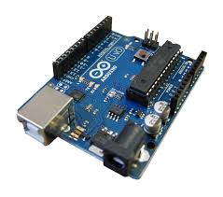Nuestro robot está controlado por un Arduino UNO, y aquí es donde se conectan los motores, los sensores Laser y el servo motor, esta manda la señal a un driver que controla nuestro motor, y este motor también manda datos, ya que es un motor con Encoder, ósea que puede medir las rotaciones. En si este es el resumen técnico de nuestro robot, mas adelante se explicará todo más a fondo.

Partes del robot

* 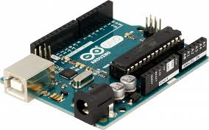Arduino UNO: El Arduino Uno es una placa de microcontrolador de código abierto basado en el microchip ATmega328P y desarrollado por Arduino.cc.​​ La placa está equipada con conjuntos de pines de E/S digitales y analógicas que pueden conectarse a varias placas de expansión y otros circuitos.
* 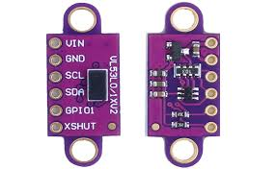Sensores Laser vl53L0x: El VL53L0X es un pequeño sensor que utiliza el tiempo de retorno de un láser de muy baja potencia para calcular la distancia de un objeto. Es mucho más preciso que los sensores basados en ultrasonidos o infrarrojos ya que estos emiten un haz cónico mucho más impreciso. Tiene un rango de actuación de entre 50 y 1200mm. Lo podemos controlar vía I2C en la dirección 0x29 (no modificable). La conexión se hace directamente a los pines SCL y SDA del Arduino.
* 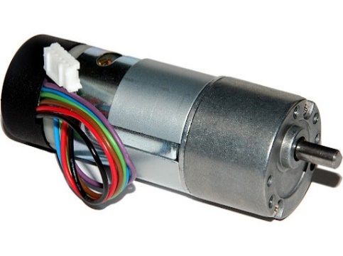Motores con Encoder: Es la integración de una máquina y un equipo Encoder con capacidades para transformar el movimiento mecánico en acciones digitales, las cuales pueden ser descifradas por el sistema de electrónica de control integrado. La principal función de un motor con Encoder es el de convertir información de un formato a otro, con el propósito de adecuar la velocidad o control.
* 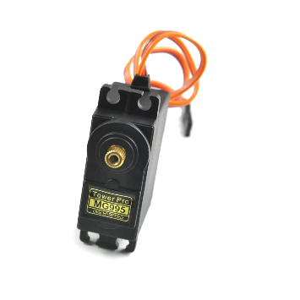Servomotor de metal: tiene la capacidad de ubicarse en cualquier posición dentro de su rango de operación y mantenerse estable en dicha posición. Este Servomotor de alta calidad se destaca por su gran torque, engranajes metálicos y gran robustez.
* 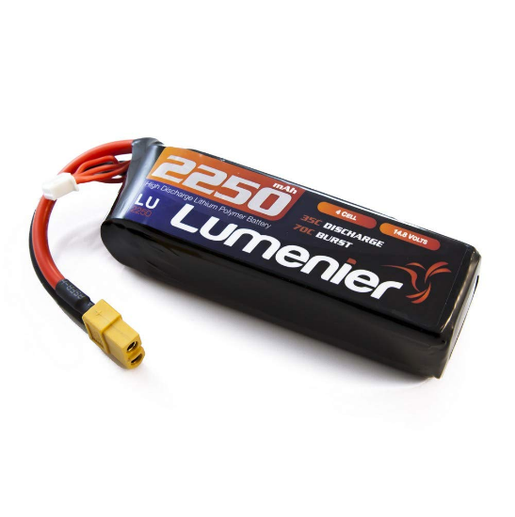Batería:
* 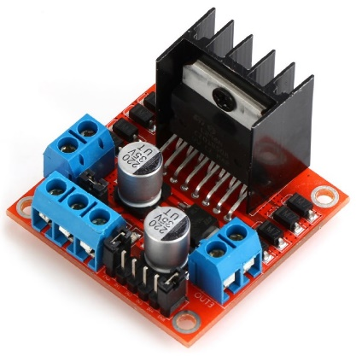Puente H: Un Puente en H es un circuito electrónico que generalmente se usa para permitir a un motor eléctrico DC girar en ambos sentidos, avance y retroceso. Son ampliamente usados en robótica y como convertidores de potencia.

Estructura del robot

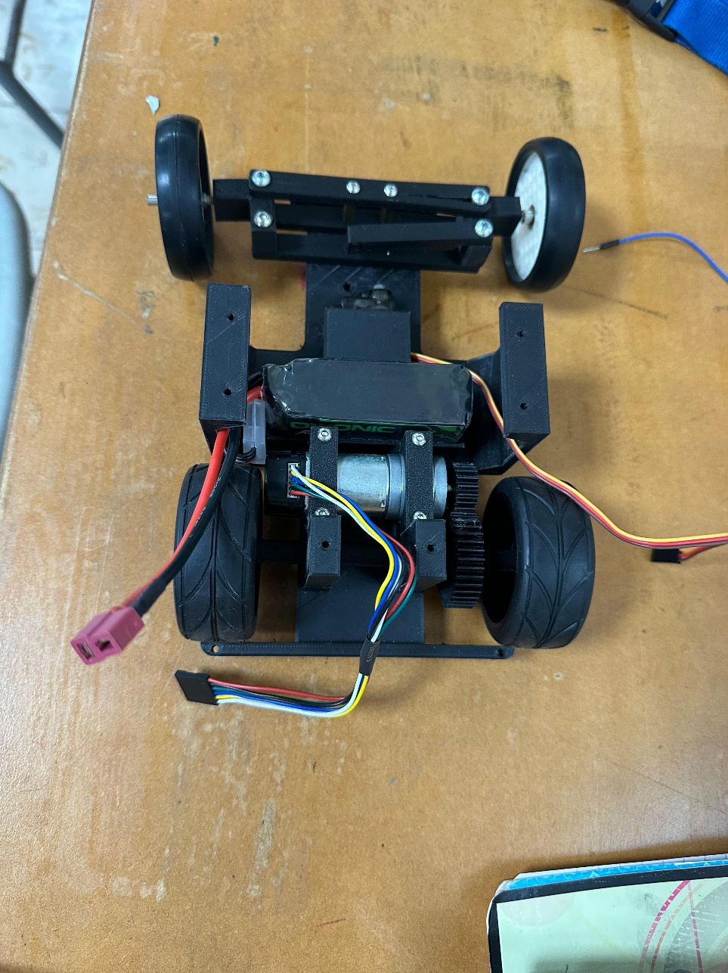La estructura del robot, como mencione anteriormente fue totalmente hecha por impresora 3D, y todo el diseño tiene crédito del equipo.

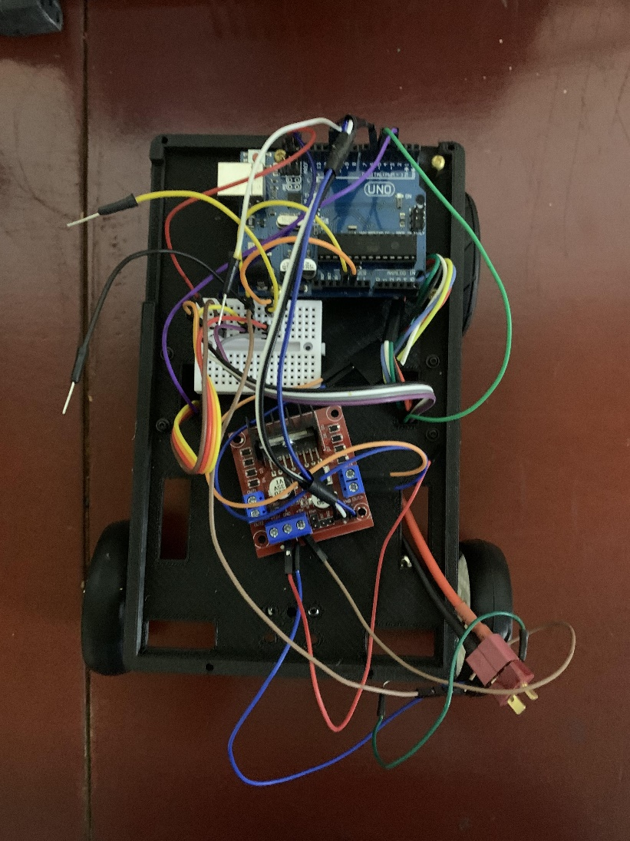

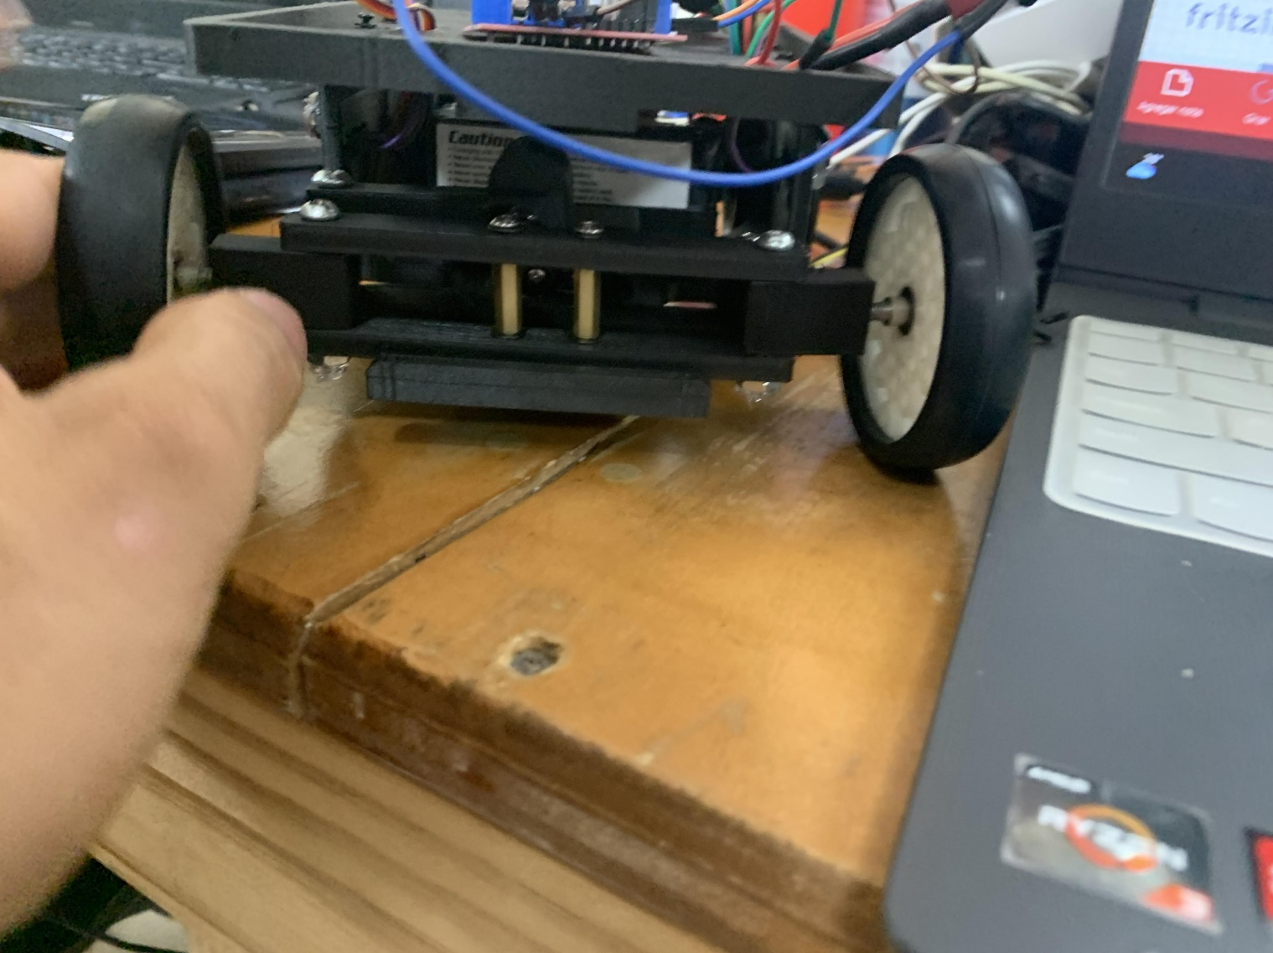

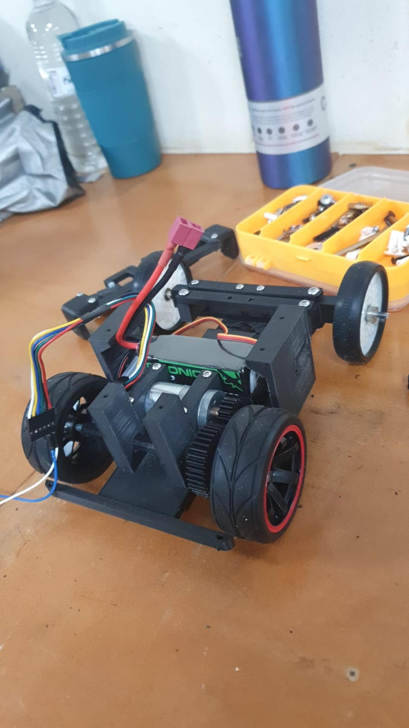

Código

#include <Servo.h>

#include <Wire.h>

#include <VL53L0X.h>

VL53L0X sensor;

VL53L0X sensor2;

Servo Dir;

int a;          // varible para datos del sensor derecho

int b;          // varible para datos del sensor izquiierdo

int pos = 0;    // variable para almacenar la posición del servomotor

// Definición de pines

const int motorPin1 = 6;

const int motorPin2 = 10;

const int enablePin = 11;

void setup() {

  Dir.attach(9);  // adjunta el servomotor al pin 9 del Arduino

pinMode(3, OUTPUT);

pinMode(5, OUTPUT);

digitalWrite(3, LOW);

digitalWrite(5, LOW);

delay(500);

Wire.begin();

Serial.begin (9600);

digitalWrite(3, HIGH);

sensor.init(true);

sensor.setAddress((uint8_t)01);

digitalWrite(5, HIGH);

sensor2.init(true);

sensor2.setAddress((uint8_t)02);

//Serial.println("addresses set");

sensor.startContinuous();

sensor2.startContinuous();

//MOTOR

// Configurar los pines como salida

  pinMode(motorPin1, OUTPUT);

  pinMode(motorPin2, OUTPUT);

  pinMode(enablePin, OUTPUT);

  // Habilitar el motor

  digitalWrite(enablePin, HIGH);

}

void loop() {

  //###GIRAR HACIA ADELANTE###//

  //digitalWrite(motorPin1, HIGH);

  //digitalWrite(motorPin2, LOW);

  //delay(2000); // Gira durante 2 segundos

  //v###GIRAR HACIA ATRAS###

  //digitalWrite(motorPin1, LOW);

  //digitalWrite(motorPin2, HIGH);

  //###DETENER EL MOTOR###//

  //digitalWrite(motorPin1, LOW);

  //digitalWrite(motorPin2, LOW);

  //###PRUEBA DE DIRECION###//

  //Dir.write(100);

  //delay(2000);

  //Dir.write(130);

  //delay(2000);

  //Dir.write(100);

  //delay(2000);

  //Dir.write(70);

  //delay(2000);

  //###PRUEBA DE DISTANCIA###//

  //Serial.print("Distance B : ");

  //Serial.print(b);

  //Serial.println("");

  //delay(100);

a=sensor.readRangeContinuousMillimeters(); //lectura derecha

b=sensor2.readRangeContinuousMillimeters(); //lectura derecha

//Serial.print("Distance B : ");

//Serial.print(b);

//Serial.println("");

//delay(50);

 Dir.write(100);

 digitalWrite(motorPin1, HIGH);

 digitalWrite(motorPin2, LOW);

while (true) {

  a=sensor.readRangeContinuousMillimeters();

  b=sensor2.readRangeContinuousMillimeters();

  //delay(100);

  //Serial.print(a);

  //Serial.println("");

  //Dir.write(90);

  //delay(2700);

  if (a>500){

    Dir.write(120);

    delay(2700);

    Dir.write(90);

    delay(500);

    Serial.print(a);

    Serial.println("");

  }if (a<250){

    Dir.write(60);

  }

  }

  }

Programas utilizados

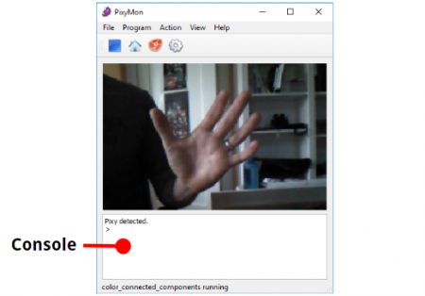Para la realización de este robot nos enfocamos en trabajar nuestro robot en el Arduino UNO, esto debido a su gran versatilidad y rápida reacción a los códigos, en sí, sería el motor o el cerebro de nuestro robot, para la primera ronda sin obstáculos. Para la segunda ronda estaremos utilizando una PixyCam, para la detección de objetos en la pista, esta cámara ha resultado ser muy eficaz al detectar objetos, y también es bastante precisa, utilizaremos su sistema de pixymon y lo integraremos con Arduino IDE, para que el robot funcione en armonía con estos dos sistemas. Al integrar esto, logramos que nuestro carro no sea ciego. Como pudimos ver en páginas anteriores el código que utiliza nuestro carro no es lo más complejo, pero si lo mas eficaz, ya que siempre es mejor que el robot cumpla.

Desafíos

Los desafíos que hemos enfrentado en la realización de nuestro robot han sido bastantes, como en todo proyecto, todo siempre es ensayo y error, y de ahí es donde se aprende para mejorar y ser los mejores en nuestra categoría, De las partes que mas problemas nos dio fue la parte de diseño 3D porque, siempre que algo se diseño mal o no encajaba era volver a imprimir, y es un proceso tardado, eso también fue un gran desafío para nosotros, otro gran desafío fue le elección de que controlador usar, si un raspberry pi o un Arduino, al final nos decantamos por Arduino por razones ya explicadas, y en si la elección de varios de los componentes que utilizaremos en el robot fueron un desafío, como la cámara Pixy, sensor lidar, servomotores etc.… Aunque lo mas importante siempre es intentar, porque si uno no falla es porque ni siquiera lo intento.

Conclusión

En resumen, el equipo TERRANATOR de la IESJ La Chorrera ha demostrado un compromiso excepcional hacia el desarrollo de un robot autónomo de alto rendimiento para la competencia WRO 2024. A través de la meticulosa planificación y ejecución de su proyecto, desde la selección cuidadosa de componentes como Arduino UNO hasta la integración estratégica de tecnologías como la PixyCam, han enfrentado y superado desafíos técnicos con determinación y habilidad. Su enfoque en la innovación y la sostenibilidad, evidenciado en la elección de tecnologías avanzadas y métodos de fabricación como la impresión 3D, destaca su visión a largo plazo y su capacidad para adaptarse en un entorno competitivo. Con metas claras de alcanzar la competencia internacional de la WRO, el equipo no solo busca el éxito en el escenario mundial, sino también el enriquecimiento personal y profesional a través del aprendizaje continuo y la mejora constante. En conclusión, TERRANATOR representa el futuro brillante de la robótica educativa, promoviendo la excelencia, la innovación y la pasión por la tecnología entre futuros ingenieros y científicos.